SISTEM MANAJEMEN KELURAHAN UNTUK PELAYANAN SURAT BAGIAN EKONOMI PEMBANGUNAN DAN PEMERINTAHAN DAERAH KOTA CIMAHI

Disusun untuk memenuhi salah satu syarat mata kuliah Program Latihan Akademik (IK 591)
Dosen Pembimbing : Harsa Wara Prabawa, M.Pd



Oleh :
Arif Rifqi Nugraha (1002406)

PROGRAM STUDI ILMU KOMPUTER
FAKULTAS PENDIDIKAN MATEMATIKA DAN ILMU PENGETAHUAN ALAM
UNIVERSITAS PENDIDIKAN INDONESIA
2013
LEMBAR PENGESAHAN LAPORAN PROGRAM LATIHAN AKADEMIK

Menyetujui :

Dosen Pembimbing PLA  Harsa Wara Prabawa, M.Pd  NIP. 198008102009121003 | Pembimbing Lapangan  Bambang Supriyadi, S.T., M.T  NIP. 197305082005011005

Mengetahui,
Ketua Program Studi Ilmu Komputer

Rasim, M.T
NIP. 197809262008121001

KATA PENGANTAR

Puji dan syukur penulis panjatkan kehadirat Tuhan Yang Maha Esa karena hanya dengan kehendak, berkat, serta karunia-Nya lah Laporan Program Latihan Akademik ini dapat terselesaikan.
Penyusunan laporan ini ditujukan untuk memenuhi dan melengkapi salah satu syarat menyelesaikan mata kuliah Program Latihan Akademik (PLA), Program Studi Ilmu Komputer, Universitas Pendidikan Indonesia Bandung.
Penulis menyadari bahwa dalam penyusunan laporan ini masih terdapat banyak kekurangan. Oleh karenanya penulis sangat mengharapkan saran maupun kritik yang membangun dari pembaca sekalian, agar penulis dapat meningkatkan kualitas yang lebih baik.
Dalam kesempatan ini, penulis mengucapkan terima kasih yang sedalam-dalamnya kepada para pembimbing penulis, yaitu Bapak Harsa Wara Prabawa M.Pd., dan Bapak Bambang Supriyadi M.T, yang telah memberikan bimbingan dan pengarahan yang berharga sehingga penulis dapat menyelesaikan laporan ini.
Pada kesempatan ini pula, penulis mengucapkan terima kasih kepada :
- Bapak Harsa Wara Prabawa M.Pd., selaku Pembimbing Program Latihan Akademik.
- Ibu Novi Sofia Fitriasari S.Si.,M.T., selaku Koordinator Program Latihan Akademik.
- Bapak Bambang Supriyadi M.T., selaku Pembimbing Program Latihan Akademik di Pemkot Cimahi
- Seluruh tim KAPPDE Pemkot Cimahi yang telah memberikan bimbingannya.
- Kepada keluarga, sahabat, teman seperjuangan, serta pihak – pihak yang tidak dapat disebutkan satu persatu, penulis haturkan terima kasih atas doa dan dukungannya selama kami merampungan laporan ini.

Bandung, November 2013

Penulis

DAFTAR ISI

KATA PENGANTAR i
DAFTAR ISI ii
DAFTAR TABEL iv
DAFTAR GAMBAR v
DAFTAR SYMBOL vi
DAFTAR LAMPIRAN viii
BAB I PENDAHULUAN 1
1.1 Latar Belakang 1
1.2 Identifikasi Masalah 2
1.3 Tujuan 2
1.4 Ruang Lingkup 2
1.5 Sistematika Penulisan 2
BAB II GAMBARAN UMUM DAN KAJIAN PUSTAKA 4
2.1. Profil Tempat PLA 4
2.1.1. Sejarah KAPPDE Kota Cimahi 4
2.1.2. Badan Hukum Instansi 5
2.1.3. Struktur Organisasi dan Uraian Tugas 6
2.2. Kajian Pustaka 8
2.2.1. Konsep Dasar Basis Data 8
2.2.2. Tools dan Analisis Perancangan Sistem 9
3.2.1. Software Pendukung 11
3.2.1.1. XAMPP 1.7.3 11
3.2.1.2. Zend Framework 12
3.2.1.3. Eclipse 13
3.2.1.4. Birt 13
BAB III ANALISIS DAN PERANCANGAN 14
3.1. Analisis 14
3.1.1. Kebutuhan Fungsional 14
3.1.2. Kebutuhan Non Fungsional 14
3.1.2.1. Kebutuhan Performa 14
3.1.2.2. Kebutuhan Keselamatan 14
3.1.3. Diagram Konteks 15
3.1.4. Data Flow Diagram 16
3.1.5. Proses Spesifikasi 20
3.1.6. Kamus Data 25
3.1.7. Conceptual Data Model 26
3.1.8. Physical Data Model 27
BAB IV HASIL KEGIATAN 28
4.1. Lingkungan Implementasi 28
4.2. Hasil Implementasi 28
4.2.1. Implementasi Basis Data 28
4.2.2. Implementasi Antarmuka 29
4.2.3. Pengujian 38
BAB V PENUTUP 41
5.1. Kesimpulan 41
5.2. Saran 41
DAFTAR PUSTAKA 42

DAFTAR TABEL

Tabel 4. 1. Tabel Database 28
Tabel 4. 2. Tabel Rencana Pengujian 38
Tabel 4. 3. Tabel Pengujian Sistem Menggunakan Metode Black Box 38

DAFTAR GAMBAR

Gambar 2. 1. Struktur Organisasi KAPPDE Pemerintah Kota Cimahi 6
Gambar 3. 1. Diagram Konteks 15
Gambar 3. 2. DFD Level 1 16
Gambar 3. 3. DFD Level 2 Proses 2 17
Gambar 3. 4. DFD Level 2 Proses 3 17
Gambar 3. 5. DFD Level 2 Proses 4 18
Gambar 4. 1. Form Login 29
Gambar 4. 2. Tampilan Awal Modul Pengelolaan Surat Keterangan 29
Gambar 4. 3. List Surat keterangan 30
Gambar 4. 4. Detil Surat Keterangan 31
Gambar 4. 5. Form Tambah Permintaan Surat Keterangan 32
Gambar 4. 6. Form Tambah Penduduk 33
Gambar 4. 7. Statistik Surat 34
Gambar 4. 8. List Pengguna 35
Gambar 4. 9. List Pejabat Kelurahan 35
Gambar 4. 10. Tambah Pengguna 36
Gambar 4. 11. Tambah Data Pejabat Kelurahan 37
Gambar 4. 16. Tampilan Awal Website SIMKEL Kota Cimahi 37

DAFTAR SYMBOL
- Simbol Data Flow Diagram (Sybase, Power Designer, 2010)
No | Simbol | Nama | Keterangan
1 | 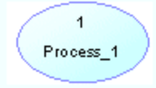 | Process | Lokasi dimana data diproses dan diubah
2 |  | Flow | Garis berarah yang membawa aliran data antar proses
3 | 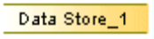 | Data Store | Tempat penyimpanan data
4 | 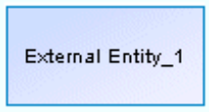 | External Entity | Sumber atau tujuan data
- Simbol Conceptual Data Model (Sybase, Power Designer, 2010)
No | Simbol | Nama | Keterangan
1 | 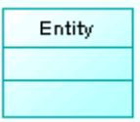 | Entity | Orang, tempat, objek, atau actor yang terlibat dalam bisnis proses
2 |  | Relationship | Garis yang menghubungkan dua entitas dan memiliki derajat relasi yang sesuai dengan metodologi Entity Relationship

- Simbol Physical Data Model (Sybase, Power Designer, 2010)
No | Simbol | Nama | Keterangan
1 | 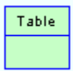 | Table | Kumpulan baris dan kolom yang berasosiasi dan memiliki arti
2 |  | Reference | Garis yang menghubungkan primary key pada suatu tabel dengan foreign key pada tabel yang dituju

DAFTAR LAMPIRAN

BAB I

PENDAHULUAN

Latar Belakang
Sistem informasi merupakan suatu sistem yang menyediakan informasi untuk manajemen dalam mengambil keputusan dan juga untuk menjalankan program atau kegiatan instansi, di mana sistem tersebut merupakan kombinasi dari orang-orang, teknologi informasi, dan prosedur-prosedur yang tergorganisasi. Sistem informasi banyak dibutuhkan khususnya untuk pemerintahan Kota Cimahi dalam membantu pemerataan bantuan pemerintah.
Di kelurahan banyak sekali masyarakat yang meminta pelayanan kepada pihak terkait untuk membuat dan mengurus surat-surat untuk kepentingan pribadi serta untuk kepentingan masyarakat luas, di kelurahan ada beberapa bidang pemberdayaan. sehingga pihak kelurahan membutuhkan bantuan untuk melayani masyarakat yang mempunyai kebutuhan dengan kepentingan kelurahan, seperti pembuatan surat domisili yayasan, domisisli perusahaan, domisili partai politik, surat keterangan serbaguna,surat kematian, kelahiran, waris serta surat dan kebutuhan lainnya yang membutuhkan pihak kelurahan untuk mengurusnya. Sehingga dibuatlah oleh pemerintah Kota Cimahi sebuah sistem informasi kelurahan yang disebut Simkel (Sistem Informasi Manajemen Pelayanan Kelurahan) yang bertujuan untuk meningkatkan kinerja kelurahan di semua wilayah pemerintahan Kota Cimahi untuk memaksimalkan pelayanannya kepada masyarakat dengan cepat dan tepat tanpa harus menunggu dan membuat ulang kebutuhan surat dan lainnya unutk memberikan kemudahan baik petugas kelurahan maupun masyarakat.
Kota Cimahi yang merupakan pusat pemasaran produk teknologi informasi dan komunikasi, memberikan suatu produk teknologi informasi dan komunikasi ke segala bidang, temasuk juga untuk Kelurahan di Pemerintah Kota Cimahi. Untuk semakin mempermudah kinerja di jajaran kelurahan untuk mempermudah pelayanan kepada masyarakat Kota Cimahi, dengan memanfaatkan teknologi internet hal tersebut akan semakin mudah dilaksanakan.

Identifikasi Masalah
Berdasarkan latar belakang diatas, masalah yang teridentifikasi adalah:
Bagaimana merancang dan membangun sebuah sistem manajemen kelurahan untuk membuat surat bagian ekonomi pembangunan dan pemerintahan

Tujuan
Tujuan yang ingin dicapai setelah melakukan Program latihan akademik ini, adalah:
Membangun sistem manejemen kelurahan pada sistem SIMKEL Pemerintahan Kota Cimahi

Ruang Lingkup
- Modul pada sistem yang dibuat yaitu modul untuk bagian surat keterangan-keterangan kelurahan berdasarkan bagian masing-masing kelurahan.
- Prototype sistem yang dibangun yaitu untuk Kelurahan di Pemerintah Kota Cimahi.

Sistematika Penulisan
Untuk mempermudah penulisan Laporan Program Latihan Akademik ini, membuat suatu sistematika penulisan yang terdiri dari:
BAB 1 : PENDAHULUAN
Pada bab ini penulis menjelaskan tentang latar belakang masalah, identifikasi masalah, tujuan masalah, ruang lingkup masalah, dan sistematika penulisan.

BAB 2 : GAMBARAN UMUM DAN KAJIAN PUSTAKA
Pada bab ini penulis menjelaskan gambaran umum Kantor Arsip, Perpustakaan dan Pengelolaan Data Elektronik atau yang disingkat KAPPDE meliputi sejarah berdirinya beserta uraian tugas dan fungsi divisi tersebut.
BAB 3 : ANALISIS DAN PERANCANGAN
Pada bab ini penulis menjelaskan tentang analisis dan perancangan sistem kelurahan di Pemerintah Kota Cimahi yang merupakan syarat tugas dari pembimbing lapangan dengan menggunakan tools ataupun alat pemodelan berupa DFD.
BAB 4 : HASIL KEGIATAN
Dalam bab ini akan dijelaskan tentang uraian hasil kegiatan PLA secara keseluruhan mulai dari awal sampai akhir kegiatan, baik pada saat membangun maupun pada saat implementasi.
BAB 5 : PENUTUP
Dalam bab ini akan dijelaskan tentang pencapaian tujuan dari aplikasi yang dibuat juga saran yang berisi hal-hal yang dirasakan masih belum sempurna.

BAB II

GAMBARAN UMUM DAN KAJIAN PUSTAKA

Profil Tempat PLA

Sejarah KAPPDE Kota Cimahi
Cimahi mulai dikenal pada tahun 1811, yaitu pada saat Gubernur Jendral Willem Daendels membuat jalan Anyer–Panarukan, dalam pembangunan jalan tersebut dibuat pos penjagaan (Loji) di wilayah yang sekarang dikenal menjadi Alun-alun Cimahi. Tahun 1874-1893, dilaksanakan pembuatan jalan kereta api Bandung-Cianjur sekaligus pembuatan stasiun kereta api Cimahi. Tahun 1886 dimulainya pembangunan pusat pendidikan militer dan fasilitas lainnya (RS Dustira, rumah tahanan militer, dll). Tahun 1935, Cimahi menjadi kecamatan (lampiran staat blad tahun 1935). Tahun 1962 dibentuk setingkat kewedanaan, meliputi 4 kecamatan : Cimahi, Padalarang, Batujajar dan Cipatat. Tahun 1975, ditingkatkan menjadi kota administratif (pp no.29 tahun 1975), diresmikannya pada tanggal 29 Januari 1976, merupakan Kotif pertama di Jawa Barat dan ketiga di Indonesia. Tahun 2001 ditingkatkan statusnya menjadi kota otonom. Dasar hukum pembentukan kota Cimahi adalah Undang-undang Nomor 9 Tahun 2001 tentang Pembentukan Kota Cimahi.
Cimahi telah menunjukkan perkembangan yang pesat, khususnya dibidang pelaksanaan pembangunan dan peningkatan jumlah penduduk, yang pada tahun 1990 berjumlah 290.202 jiwa dan pada tahu 2000 meningkat menjadi 352.005 jiwa dengan pertumbuhan rata-rata 2,12 % per tahun. Hal ini mengakibatkan bertambahnya beban tugas dan Wewenang kerja dalam penyelenggaraan pemerintahan, pelaksanaan pembangunan dan pelayanan kemasyarakatan. Oleh karena itu, sangat diperlukan adanya peningkatan dibidang penyelenggaraan pemerintahan, pelaksanaan pembangunan dan pelayanan kemasyarakatan dalam rangka meningkatkan taraf hidup dan kesejahteraan masyarakat di wilayah Cimahi.
Secara Geografis wilayah Kota Cimahi mempunyai kedudukan strategis, baik dari segi ekonomi maupun sosial budaya. Dari segi potensi, industri dan perdagangan, perhubungan serta pendidikan. Kota mempunyai prospek yang baik bagi peningkatan kesejahteraan masyarakat berdasarkan hal tersebut di atas dan memperhatikan aspirasi masyarakat yang berkembang, wilayah Kota Cimahi yang meliputi Kecamatan Cimahi Utara, Kecamatan Cimahi Tengah dan Kecamatan Cimahi Selatan,
Kewenangan Kota Cimahi sebagai Daerah Otonom mencakup seluruh kewenangan bidang pemerintahan, termasuk kewenangan wajib yaitu pekerjaan umum, kesehatan, pendidikan dan kebudayaan, perhubungan, industri dan perdagangan, penanaman modal, lingkungan hidup, pertahanan, koperasi dan tenaga kerja kecuali bidang politik luar negeri, pertahanan keamanan, peradilan, moneter fisikal, agama serta kewenangan bidang lain sesuai dengan peraturan Perundang-undangan Nomor I tahun 2003 tentang Kewenangan Kota Cimahi sebagai Daerah Otonom.Kantor Arsip, Perpustakaan dan Pengelolaan Data Elektronik (KAPPDE) sebelumnya bernama Kantor Data, Informasi, dan Komunikasi (DAINKOM) sejak tahun 2003 sampai 2008. Dengan keluarnya Peraturan Pemerintah Nomor 41 tahun 2007, tentang Organisasi Perangkat Daerah disusul dengan Perda Kota Cimahi Nomor 9 tahun 2008 tentang Lembaga Teknis Daerah dan Kantor Pelayanan Perizinan Terpadu Kota Cimahi, dibentuklah Lembaga Teknis Daerah yang merupakan pendukung tugas Walikota yang mempunyai tugas melaksanakan penyusunan dan kebijakan daerah yang bersifat spesifik.
Dengan berlakunya peraturan tersebut, Kantor Data , Informasi dan Komunikasi (DAINKOM) berubah menjadi Kantor Arsip, Pepustakaan, dan Pengelolaan Data Elektronik (KAPPDE). Kemudian Seksi Kearsipan dan Perpustakaan dipisah, menjadi Seksi Kearsipan dan Seksi Perpustakaan.

Badan Hukum Instansi
- PP No. 29 tahun 1975 pembentukan Cimahi sebagai Kota Administratif.
- Peraturan Perundang-undangan Nomor 22 tahun 1999 tentang Pemerintah Daerah.
- Undang-Undang Republik Indonesia nomor 9 tahun 2001 tentang pembentukan Kota Cimahi.
- PP Nomor 41 tahun 2007 tentang Organisasi Perangkat Daerah.
- Peraturan Daerah Kota Cimahi Nomor 9 tahun 2008 tentang Lembaga Teknis Daerah dan Kantor Pelayanan Perizinan Terpadu Kota Cimahi mengenai perubahan Kantor Data, Informasi dan Komunikasi (DAINKOM ) menjadi Kantor Arsip, Perpustakaan dan Pengelolaan Data Elektronik (KAPPDE).

Struktur Organisasi dan Uraian Tugas
Struktur Organisasi pada Kantor Arsip, Perpustakaan, dan Pengelolaan Data Elektronik (KAPPDE) Pemerintah Kota Cimahi adalah sebagai berikut :
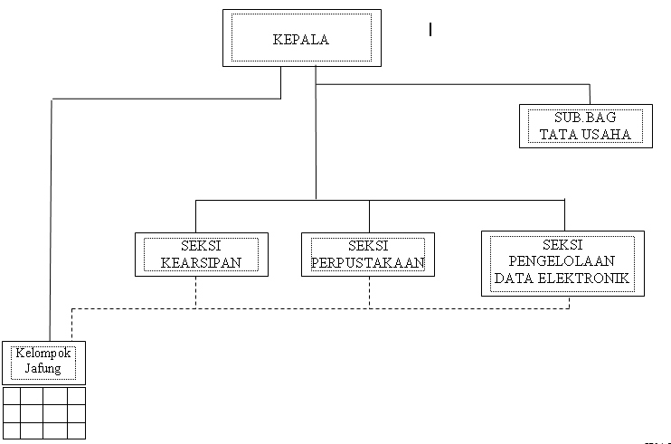
Gambar 2. 1. Struktur Organisasi KAPPDE Pemerintah Kota Cimahi
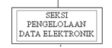
Keterangan: Divisi dimana penulis PLA

Uraian Tugas :
- Kepala
- Mempelajari, memahami, dan menginformasikan peraturan perundang-undangan yang berkaitan dengan bidang tugasnya sebagai pedoman dalam melaksanakan tugas kepada bawahan.
- Melaksanakan sosialisasi dan pelayanan informasi.
- Melaksanakan pengembangan pembinaan.
- Melaksanakan tugas lainnya yang diberikan oleh atasan.

- Seksi Kearsipan
- Memberikan saran dan pertimbangan teknis kepada atasan.
- Melaksanakan sosialisasi dan pelayanan informasi kearsipan.
- Melaksanakan pengembangan pembinaan, pengelolaan dan layanan arsip.
- Melaksanakan tugas lainnya yang diberikan oleh atasan.
- Seksi Perpustakaan
- Memberikan saran dan pertimbangan teknis kepada atasan.
- Melaksanakan pengendalian terhadap buku-buku yang masuk perpustakaan.
- Melaksanakan pengembangan pembinaan, pengelolaan perpustakaan.
- Melaksanakan tugas lainnya yang diberikan oleh atasan.
- Seksi Pengelolaan Data Elektronik
- Produksi konten sistem kelurahan dan sistem lainnya di Kota Cimahi.
- Melaksanakan pengendalian terhadap data elektronik.
- Memimil peralatan yang efektif untuk pengembangan konten.
- Melaksanakan tugas lainnya yang diberikan oleh atasan.

Kajian Pustaka

Konsep Dasar Basis Data
Basis Data (Database) dapat dibayangkan sebagai sebuah lemari arsip yang ditempatkan secara berurutan untuk memudahkan dalam pengambilan kembali data tersebut. Basis Data menunjukkan suatu kumpulan data yang dipakai dalam suatu lingkungan perusahaan atau instansi-instansi. Penerapan basis data dalam sistem informasi disebut sistem basis data (database system).
- Definisi Basis Data
Basis Data terdiri dari kata Basis dan Data. Basis dapat diartikan gudang atau tempat bersarang dan Data yang berarti representasi fakta dunia nyata yang mewakili suatu objek seperti manusia, hewan, peristiwa, konsep dan sebagainya yang direkam dalam bentuk angka, huruf, simbol, teks, gambar, bunyi atau kombinasinya.
Jadi dapat disimpulkan bahwa Basis Data merupakan kumpulan data yang (arsip) yang saling berhubungan yang disimpan secara bersama sedemikian rupa dan tanpa pengulangan (redudansi) yang tidak perlu, untuk memenuhi berbagai kebutuhan. Atau bisa diartikan sebagai kumpulan file/tabel/arsip yang saling berhubungan yang disimpan dalam media penyimpanan elektronis.
- Database Management System (DBMS)
Pengelolaan basis data secara fisik tidak dilakukan oleh pemakai secara langsung, tetapi ditangani oleh sebuah perangkat lunak atau sistem yang khusus atau spesifik. Sistem ini yang akan menentukan bagaimana data diorganisasi, disimpan, diubah dan diambil kembali. Disamping itu sistem ini juga menerapkan mekanisme pengamanan data, pemakaian data secara bersama, pemaksaan keakuratan atau konsistensi data dan sebagainya.
Perangkat lunak yang termasuk DBMS misalnya dBase II+, dBase IV, FoxBase, RBase, MS-Access dan Borland-Paradox atau Borland-Interbase, MS-SQL Server, CA-Open Ingres, Oracle, Informix dan Sybase.

- Pengguna Basis Data
Ada beberapa jenis/tipe pemakai terhadap suatu sistem basis data yang dibedakan berdasarkan cara mereka berinteraksi terhadap sistem :
- Programmer Aplikasi (Application Programmer)
Pemakai yang berinteraksi dengan basis data dengan menggunakan Data Manipulation Language (DML) untuk membuat aplikasi dengan menggunakan bahasa pemrograman.
- Pengguna Khusus (Specialized Pengguna)
Pemakai yang menulis aplikasi basis data non konvensional, tetapi untuk keperluan-keperluan khusus, seperti untuk aplikasi kecerdasan buatan., Sistem Pakar, Pengolahan Citra, dan lain-lain.
- Pengguna Mahir (Casual Pengguna)
Pemakai yang berinteraksi dengan sistem tanpa membuat modul program.
- Pengguna Umum (Naïve Pengguna)
Pemakai berinteraksi dengan aplikasi basis data yang telah dibuat atau disediakan oleh sistem.

- Tujuan Basis Data
Tujuan awal dan utama dalam pengelolaan data dalam sebuah basis data adalah agar kita dapat memperoleh atau menemukan kembali data (yang kita cari) dengan mudah dan cepat. Tujuan basis data lain adalah kecepatan dan kemudahan (Speed), efisiensi Ruang Penyimpanan (Space), keakuratan (Accuracy), ketersediaan (Availability), kelengkapan (Completeness), keamanan (Security), kebersamaan pemakaian (Sharability).

Tools dan Analisis Perancangan Sistem
Dalam tahap perancangan suatu sistem diperlukan adanya teknik-teknik penyusunan sistem untuk menganalisa dan mendokumentasikan data yang mengalir didalam sistem tersebut.

1. Diagram Konteks
Merupakan diagram tingkat atas (level tertinggi dari DFD) yang menggambarkan seluruh input ke sistem atau output dari sistem. Diagram konteks akan memberi gambaran tentang keseluruhan sistem. Sistem dibatasi oleh boundary (dapat digambarkan dengan garis putus). Dalam diagram konteks hanya ada satu proses. Tidak boleh ada store dalam diagram konteks. Entitas eksternal adalah entitas yang terletak di luar sistem yang mengirim data atau menerima data dari sistem tersebut.
Diagram konteks didefinisikan sebagai diagram yang terdiri dari suatu proses dan menggambarkan ruang lingkup suatu sistem.
2. Data Flow Diagram (DFD)
Data Flow Diagram adalah suatu network yang menggambarkan suatu sistem automat/komputerisasi, manual atau gabungan dari keduanya dalam susunan berbentuk komponen sistem yang saling berhubungan sesuai dengan aturan tertentu. Model analisis harus dapat mencapai tiga sasaran utama, yaitu menggambarkan apa yang dibutuhkan oleh pelanggan, membangun dasar bagi pembuatan disain perangkat lunak, membatasi serangkaian persyaratan yang dpat divalidasi begitu perangkat lunak dibangun. DFD Merupakan salah satu tools penting yang harus dikuasai oleh seorang analis sistem. DFD dipopulerkan oleh Tom DeMarco (1978) dan Gane & Sarson (1979), dengan menggunakan metoda analisis sistem terstruktur (Structured System Analysis Method). DFD dapat dipakai untuk mempresentasikan sistem secara otomatis maupun manual.
Diagram aliran data didefinisikan sebagai model dari sistem untuk menggambarkan pembagian sistem ke modul yang lebih kecil. Salah satu keuntungan menggunakan diagram aliran data adalah memudahkan pemakai atau pengguna yang kurang menguasai bidang komputer untuk mengerti sistem yang akan dikerjakan.

- PSpec (Proses Spesifikasi)
Proses Spesifikasi merupakan deskripsi rinci terhadap setiap proses yang muncul pada DFD. Proses yang harus mengandung Pspec adalah proses yang tidak dikomposisi lagi menjadi sub-proses dibawahnya (merupakan level terendah).
4. Kamus Data (Data Dictionary)
Salah satu komponen kunci dalam sistem manajemen database adalah file khusus yang disebut kamus data (data dictionary). Kamus data didefinisikan sebagai katalog fakta tentang data dan kebutuhan-kebutuhan informasi dari suatu sistem informasi.
Dengan menggunakan kamus data, analisis sistem dapat mendefinisikan data yang mengalir berisi informasi tentang struktur database. Untuk setiap elemen data yang disimpan dalam database seperti nomor pokok pegawai, diuraikan secara lengkap mulai dari nama, tempat penyimpanan, program komputer yang berhubungan dan lain-lain.
5. CDM (Cocnceptual Data Model)
CDM (Conceptual Data Model) merupakan Model yang dibuat berdasarkan anggapan bahwa dunia nyata terdiri dari koleksi obyek-obyek dasar yang dinamakan entitas (entity) serta hubungan (relationship) antara entitas-entitas itu. Biasanya direpresentasikan dalam bentuk Entity Relationship Diagram.
6. PDM (Physical Data Model)
PDM (Physical Data Model) merupakan model yang menggunakan sejumlah tabel untuk menggambarkan data serta hubungan antara data-data tersebut. Setiap tabel mempunyai sejumlah kolom di mana setiap kolom memiliki nama yang unik.

Software Pendukung

XAMPP 1.7.3
XAMPP adalah perangkat lunak bebas, yang mendukung banyak sistem operasi, merupakan kompilasi dari beberapa program. XAMPP berfungsi sebagai server yang berdiri sendiri (localhost), yang terdiri atas program Apache HTTP Server, MySQL database, dan penerjemah bahasa yang ditulis dengan bahasa pemrograman PHP dan Perl. Nama XAMPP merupakan singkatan dari X (empat sistem operasi apapun), Apache, MySQL, PHP dan Perl. Program ini tersedia dalam GNU General Public License. XAMPP merupakan web server yang mudah digunakan yang dapat melayani tampilan halaman web yang dinamis. Untuk mendapatkanya dapat mengunduh langsung dari web resminya.
Bagian XAMPP yang biasa digunakan, yaitu :
- htdocs adalah folder tempat meletakkan berkas-berkas yang akan dijalankan, seperti berkas PHP, HTML dan skrip lain.
- phpMyAdmin merupakan bagian untuk mengelola basis data MySQL yang ada dikomputer. Untuk membukanya, buka browser lalu ketikkan alamat http://localhost/phpMyAdmin, maka akan muncul halaman phpMyAdmin.
- Control Panel yang berfungsi untuk mengelola layanan (service) XAMPP. Seperti menghentikan (stop) layanan, ataupun memulai (start).

Zend Framework
Zend Framework adalah salah satu framework bahasa pemrograman PHP yang berbasis OOP (Oject Oriented Programming), sederhana, dan open source. Zend Framework difokuskan untuk membangun aplikasi Web 2.0 dan Web Service yang lebih aman, realiable, dan modern. Framework ini juga telah mendukung API untuk beberapa vendor seperti e Google, Amazon,Yahoo!, Flickr.
Beberapa fiur terbaru Zend Framework (dalam Zend Manual Documentation) antara lain:
- AJAX support through JSON
- Search – Lucene
- Syndication
- Web Services
- High-quality, object-oriented PHP 5 class library – attention to best practices like design patterns, unit testing, & loose coupling
Zend Framework menggunakan arsitektur Model-View-Controller (MVC). Cara tersebut
digunakan untuk memisahkan suatu aplikasi menjadi beberapa bagian sehingga aplikasi tersebut menjadi mudah dikembangkan dan mudah dalam pemeliharaan. Berikut penjelasan mengenai arsitektur MVC.

Model | Bagian dari aplikasi yang berhubungan dengan data spesifik yang akan  ditampilkan yang fungsinya untuk mengambil atau menyimpan data ke database.
View | Bagian ini merupakan modul yang berhubungan dengan tampilan untuk  pengguna dan biasanya berbentuk HTML.
Controller | Modul Controller mengatur dan menggabungkan modul Model dan modul View untuk memastikan bahwa data yang benar tampil pada halaman web.

Eclipse
Eclipse adalah sebuah IDE (Integrated Development Environment) untuk mengembangkan perangkat lunak dan dapat dijalankan di semua platform (platform-independent). Berikut ini adalah sifat dari Eclipse:
- Multi-platform: Target sistem operasi Eclipse adalah Microsoft Windows, Linux, Solaris, AIX, HP-UX dan Mac OS X.
- Mulit-language: Eclipse dikembangkan dengan bahasa pemrograman Java, akan tetapi Eclipse mendukung pengembangan aplikasi berbasis bahasa pemrograman lainnya, seperti C/C++, Cobol, Python, Perl, PHP, dan lain sebagainya.
- Multi-role: Selain sebagai IDE untuk pengembangan aplikasi, Eclipse pun bisa digunakan untuk aktivitas dalam siklus pengembangan perangkat lunak, seperti dokumentasi, test perangkat lunak, pengembangan web, dan lain sebagainya.
Eclipse pada saat ini merupakan salah satu IDE favorit dikarenakan gratis dan open source, yang berarti setiap orang boleh melihat kode pemrograman perangkat lunak ini. Selain itu, kelebihan dari Eclipse yang membuatnya populer adalah kemampuannya untuk dapat dikembangkan oleh pengguna dengan komponen yang dinamakan plug-in.

Birt

Birt merupakan bagian dari Eclipse yang bersifat open source untuk melaporkan sistem yang terintegrasi dengan aplikasi Java/Java EE untuk menghasilkan laporan yang menarik. Birt menyediakan fitur pelaporan inti seperti tata letak laporan dan akses data.

BAB III

ANALISIS DAN PERANCANGAN

Analisis

Kebutuhan Fungsional
Kebutuhan fungsional dalam sistem ini dibedakan menjadi dua kategori berdasarkan pada level pengguna yang ditandai dengan status pengguna itu sendiri. Berikut beberapa kebutuhan fungsional dalam modul surat keterangan:
- Admin
- Admin dapat memasukan, mengubah, menghapus, dan melihat data Pengguna
- Admin dapat memasukan, mengubah, menghapus, dan melihat data Kelurahan
- Admin dapat memasukan, mengubah, menghapus, dan melihat data Pejabat Kelurahan
- Pejabat Kelurahan
- Pejabat Kelurahan menyetujui surat permintaan keterangan sesuai bagian tugasnya
- Kelurahan
- Kelurahan dapat memasukan, mengubah, menghapus, dan melihat data Penduduk
- Kelurahan dapat memasukan, mengubah, menghapus, dan melihat data Surat Keterangan
- Kelurahan dapat mencetak laporan berupa surat keterangan yang diminta penduduk atas persetujuan pejabat kelurahan

Kebutuhan Non Fungsional

Kebutuhan Performa
Sistem Manajemen kelurahan ini harus memberikan performa yang terbaik dimana waktu respon yang diberikan sistem terhadap masukan yang diinputkan harus secepat mungkin. Hal ini ditujukan agar pengguna (baik admin, maupun Pejabat kelurahan, Kelurahan) tidak merasa terganggu dengan kinerja sistem yang lambat dan dapat melihat output dari sistem dengan cepat.

Kebutuhan Keselamatan

Sistem sudah dirancang untuk dapat menyelamatkan data yang ada, hal ini merupakan salah satu usaha yang dilakukan untuk meminimalisir tejadinya error dan tindak kejahatan yang dilakukan oleh cracker ataupun karena kegagalan pengolahan data.

Diagram Konteks
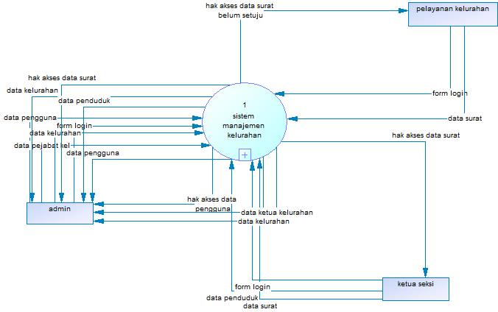
Gambar 3. 1. Diagram Konteks
Memiliki tiga entitas utama, yaitu Admin, ketua seksi, dan pelayanan kelurahan. Entitas-entitas tersebut mengirimkan data ke sistem yang kemudian diolah dan memberikan output berupa data ke entitas-entitas tadi.

Data Flow Diagram
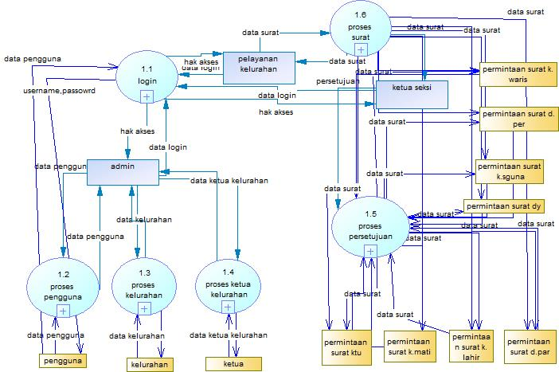
Gambar 3. 2. DFD Level 1
Membagi sistem manajemen kelurahan menjadi enam proses utama, yaitu proses login, proses pengguna, proses kelurahan, proses ketua seksi, proses persetujuan, proses surat. Setiap proses membutuhkan dukungan data storage dalam pemrosesannya.
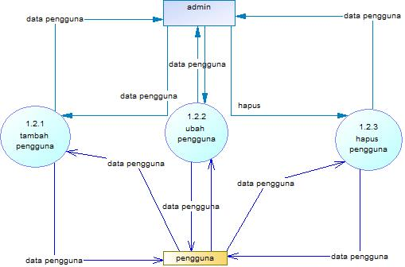
Gambar 3. 3. DFD Level 2 Proses 2
Membagi proses persetujuan surat menjadi lebih spesifik, yaitu menjadi proses tambah pengguna, ubah pengguan, dan hapus pengguna. Input yang berhubungan dengan pengguna akan diolah oleh admin yang nantinya dapat dipakai untuk masukan proses pengguna.
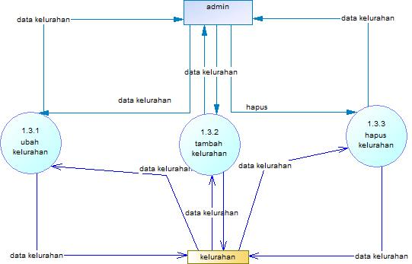
Gambar 3. 4. DFD Level 2 Proses 3
Membagi proses kelurahan menjadi lebih spesifik, yaitu menjadi proses tambah kelurahan, ubah kelurahan, hapus kelurahan.

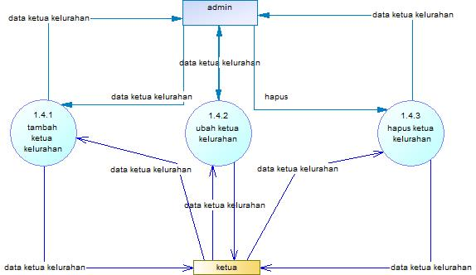
Gambar 3. 5. DFD Level 2 Proses 4
Merupakan detil dari proses ketua seksi, dimana terdapat tiga proses yang dilakukan oleh entity admin yang memproses data storage pengguna.
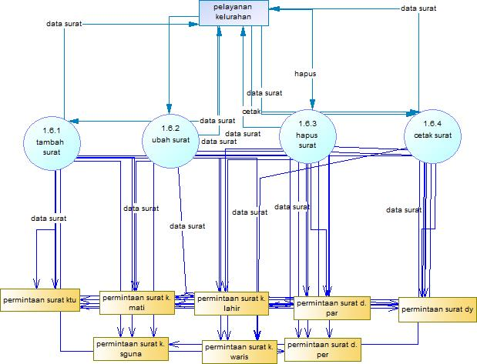
Gambar 3. 6. DFD Level 2 Proses 6
Merupakan detil dari proses pemrosesan surat , dimana terdapat empat proses yang dilakukan oleh entity admin yang memproses data storage kelurahan, penambahan, perubahan,cetak dan penghapusan surat.

Proses Spesifikasi
Spesifikasi Proses Login
BEGIN
BACA data input form login
CEK penggunaname & password dari form login ke database
JIKA penggunaname & password sesuai dengan salah satu data pengguna di database, JIKA pengguna merupakan kelompok admin berikan hak akses admin, JIKA bukan kelompok admin berikan hak akses operator
JIKA penggunaname & password tidak sesuai dengan salah satu data pengguna di database, berikan pesan error
END

Spesifikasi Proses Detail permintaan surat keterangan
BEGIN
BACA data surat permintaan berupa id yang akan ditampilkan
JIKA terdapat data surat keterangan yang sesuai dengan id pada database, TAMPILKAN semua data surat keterangan yang sesuai id, TAMPILKAN semua data surat keterangan sesuai dengan id permintaan surat keterangan
JIKA tidak terdapat data permintaan surat keterangan yang sesuai dengan id pada database, TAMPILKAN pesan error
END

Spesifikasi Proses Tambah permintaan surat keterangan
BEGIN
VALIDASI data penduduk yang dimasukan pengguna
JIKA valid MASUKAN data surat keterangan ke dalam database, dan TAMPILKAN pesan sukses
JIKA tidak valid, TAMPILKAN pesan error
END

Spesifikasi Proses Ubah surat keterangan
BEGIN
BACA data surat keterangan berupa id yang akan diubah
JIKA terdapat data surat keterangan yang sesuai dengan id pada database, VALIDASI data surat keterangan yang dimasukan pengguna. JIKA valid UBAH data surat keterangan sesuai id pada database, dan TAMPILKAN pesan sukses. JIKA tidak valid TAMPILKAN pesan error.
JIKA tidak terdapat data surat keterangan yang sesuai dengan id pada database, TAMPILKAN pesan error
END

Spesifikasi Proses Hapus Surat keterangan
BEGIN
BACA data surat keterangan berupa id yang akan dihapus
JIKA terdapat data surat keterangan yang sesuai dengan id pada database, HAPUS data surat keterangan sesuai id. JIKA terhapus, TAMPILKAN pesan sukses. JIKA tidak terhapus TAMPILKAN pesan error.
JIKA tidak terdapat data surat keterangan yang sesuai dengan id pada database, TAMPILKAN pesan error
END

Spesifikasi Proses Detail Pengguna
BEGIN
BACA data pengguna berupa id yang akan ditampilkan
JIKA terdapat data pengguna yang sesuai dengan id pada database, TAMPILKAN semua data pengguna yang sesuai id
JIKA tidak terdapat data pengguna yang sesuai dengan id pada database, TAMPILKAN pesan error
END

Spesifikasi Proses Tambah Pengguna
BEGIN
VALIDASI data pengguna yang dimasukan pengguna
JIKA valid MASUKAN data pengguna ke dalam database, dan TAMPILKAN pesan sukses
JIKA tidak valid, TAMPILKAN pesan error
END

Spesifikasi Proses Ubah Pengguna
BEGIN
BACA data pengguna berupa id yang akan diubah
JIKA terdapat data pengguna yang sesuai dengan id pada database, VALIDASI data pengguna yang dimasukan pengguna. JIKA valid UBAH data pengguna sesuai id pada database, dan TAMPILKAN pesan sukses. JIKA tidak valid TAMPILKAN pesan error.
JIKA tidak terdapat data pengguna yang sesuai dengan id pada database, TAMPILKAN pesan error
END

Spesifikasi Proses Hapus Pengguna
BEGIN
BACA data pengguna berupa id yang akan diubah
JIKA terdapat data pengguna yang sesuai dengan id pada database, HAPUS data pengguna sesuai id. JIKA terhapus, TAMPILKAN pesan sukses. JIKA tidak terhapus TAMPILKAN pesan error.
JIKA tidak terdapat data pengguna yang sesuai dengan id pada database, TAMPILKAN pesan error
END
Spesifikasi Proses Laporan Permintaan surat keterangan
BEGIN
BACA data Permintaan surat keterangan pada database
JIKA terdapat data Permintaan surat keterangan pada database, JOIN data Permintaan surat keterangan dengan data Penduduk,Kelurahan dan Jenis Permintaan Surat. TAMPILKAN data permintaan surat keterangan yang telah di-join beserta dengan link untuk eksport pdf laporan
JIKA tidak terdapat data Pembagian pada database, TAMPILKAN pesan tidak ada data
END

Spesifikasi Proses Daftar Permintaan surat keterangan
BEGIN
JIKA terdapat data Permintaan surat keterangan, TAMPILKAN semua data Permintaan surat keterangan
JIKA tidak terdapat data Permintaan surat keterangan, TAMPILKAN pesan error
END

Spesifikasi Proses Tambah Permintaan surat keterangan
BEGIN
VALIDASI data Permintaan surat keterangan yang dimasukan pengguna
JIKA valid MASUKAN data Permintaan surat keterangan ke dalam database, dan TAMPILKAN pesan sukses
JIKA tidak valid, TAMPILKAN pesan error
END

Spesifikasi Proses Ubah Permintaan surat keterangan
BEGIN
BACA data Permintaan surat keterangan berupa id yang akan diubah
JIKA terdapat data Permintaan surat keterangan yang sesuai dengan id pada database, VALIDASI data Permintaan surat keterangan yang dimasukan pengguna. JIKA valid UBAH data Permintaan surat keterangan sesuai id pada database, dan TAMPILKAN pesan sukses. JIKA tidak valid TAMPILKAN pesan error.
JIKA tidak terdapat data Permintaan surat keterangan yang sesuai dengan id pada database, TAMPILKAN pesan error
END

Spesifikasi Proses Hapus Permintaan surat keterangan
BEGIN
BACA data Permintaan surat keterangan berupa id yang akan diubah
JIKA terdapat data Permintaan surat keterangan yang sesuai dengan id pada database, HAPUS data Permintaan surat keterangan sesuai id. JIKA terhapus, TAMPILKAN pesan sukses. JIKA tidak terhapus TAMPILKAN pesan error.
JIKA tidak terdapat data Permintaan surat keterangan yang sesuai dengan id pada database, TAMPILKAN pesan error
END

Kamus Data
Form Login = email + password
email = 1{karakter}50
password = 1{karakter}50
karakter = [A-Z|a-z|0-9|-|_|.|@]
angka = [0-9]
jenis_kelamin = [l|p]
status_pernikahan = [menikah|belum menikah]

Data penduduk = {penduduk}
Penduduk = @id_penduduk + nama_penduduk + no_identitas + npwp + tanggal_lahir + tempat_lahir + jenis_kelamin + status_pernikahan + pekerjaan + tanggal_pengambilan + alamat_rumah + alamat_kantor
Id_penduduk = 1{angka}11
Nama_penduduk = 1{karakter}255
NIK = 1{[angka|.]}255
tanggal_lahir = 1{angka}4 + [-] + [1-12] + [1-31]
tempat_lahir = 1{karakter}255
pekerjaan = 1{karakter}255
tanggal_pengambilan = [1-31]
alamat_rumah = 1{karakter}255
alamat_kantor = 1{karakter}255

data pejabat kelurahan = {pejabat kelurahan}
pejabat kelurahan = @id_pejabat kelurahan + nama + jk + agama + tempat_lahir + tgl_lahir + alamat + pekerjaan + no_id
id_pejabat kelurahan = 1{angka}11
nama = 1{karakter}255
NIP = 1{[angka|.]}255
jk = 1{karakter}2
agama = 1{karakter}10
tempat_lahir = 1{karakter}255
tgl_lahir = 1{angka}4 + [-] + [1-12] + [1-31]
alamat = 1{karakter}255
pekerjaan = 1{karakter}255
no_id = 1{[angka|.]}18

data pemasukan permintaan surat keterangan = {pemasukan permintaan surat keterangan}
pemasukan permintaan surat keterangan = @id_pemasukan_zakat + id_jenis_surat + id_penduduk + id_kelurahan + tanggal_masuk
tanggal_masuk = 1{angka}4 + [-] + [1-12] + [1-31]
id_pemasukan_surat = 1{angka}11
id_penduduk = 1{angka}11
id_jenis_surat = 1{angka}11
id_kelurahan = 1{angka}11

data pengguna = {pengguna}
pengguna = @id_pengguna + email + password + nama_pengguna + jenis_pengguna
Nama_pengguna = 1{karakter}255
Jenis_pengguna = {admin}

Hak akses = session pengguna
Session pengguna = {pengguna}
informasi penduduk = 1{penduduk}10
informasi pejabat kelurahan = 1{pejabat kelurahan}10
informasi pemasukan permintaan surat keterangan = 1{pemasukan permintaan surat keterangan}10 + total pemasukan permintaan surat keterangan
informasi permintaan surat keterangan = 1{ pembagian surat}10 + total pembagian surat
informasi pengguna = 1{pengguna}10

Conceptual Data Model
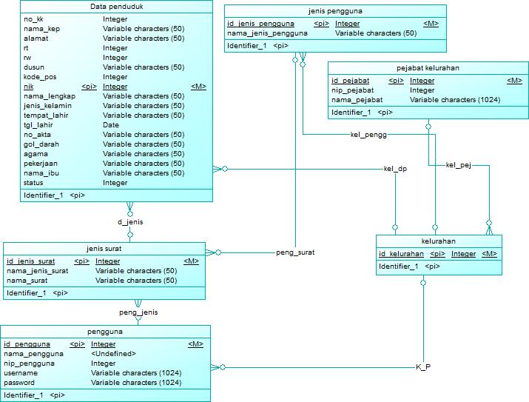

Gambar 3.9. Conceptual Data Model
Menggambarkan empat entitas utama yaitu entitas penduduk, surat, kelurahan, dan pejabat kelurahan yang mana entitas-entitas tersebut dihubungkan oleh entitas permintaan surat dan persetujuan. Entitas permintaan surat menghubungkan entitas kelurahan dengan penduduk sedangkan entitas persetujuan surat menghubungkan entitas surat dengan entitas pejabat kelurahan.

Physical Data Model
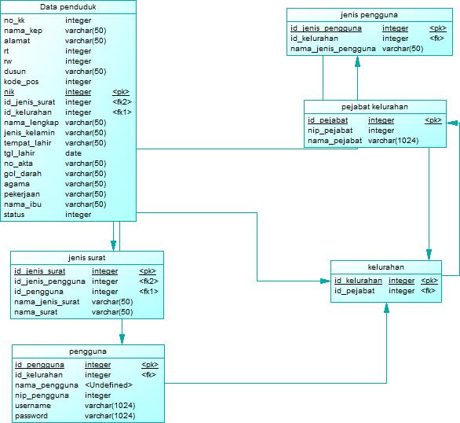
Gambar 3.10. Physical Data Model
Menggambarkan tabel-tabel beserta hubungan satu dengan lainnya, tabel-tabel tersebut yaitu tabel penduduk, kelurahan, pejabat kelurahan,dan surat. Tabel permintaan surat menghuubungkan tabel penduduk dengan tabel kelurahan, sedangkan tabel persetujuan surat menghubungkan tabel surat dengan pejabat kelurahan.

BAB IV

HASIL KEGIATAN

Lingkungan Implementasi
Perangkat Keras
Perangkat keras yang digunakan dalam pembuatan sistem ini adalah :
Notebook dengan spesifikasi : Intel CORE i3 CPU M330, RAM 4 GB, HDD 320 GB, Intel Graphic 720MB.

Perangkat Lunak
Adapun kebutuhan perangkat lunak yang diperlukan oleh sistem diantaranya :
- Local Server
- Database MySQL Server
- Web Browser

Hasil Implementasi

Implementasi Basis Data
Pada sistem ini, basis data yang digunakan diletakan pada komputer server.
Nama database : simkel
DBMS :MySQL
No | Nama Tabel | Keterangan
1 | Data_penduduk | Tabel data penduduk
2 | Jenis_pengguna | Tabel data jenis pengguna
3 | Jenis_surat | Tabel data jenis surat
4 | Pejabat_kelurahan | Tabel data pejabat masing-masing kelurahan
5 | Pengguna | Tabel data pengguna
6 | Kelurahan | Tabel data nama kelurahan - kelurahan
Tabel 4. 1. Tabel Database

Implementasi Antarmuka
- Login
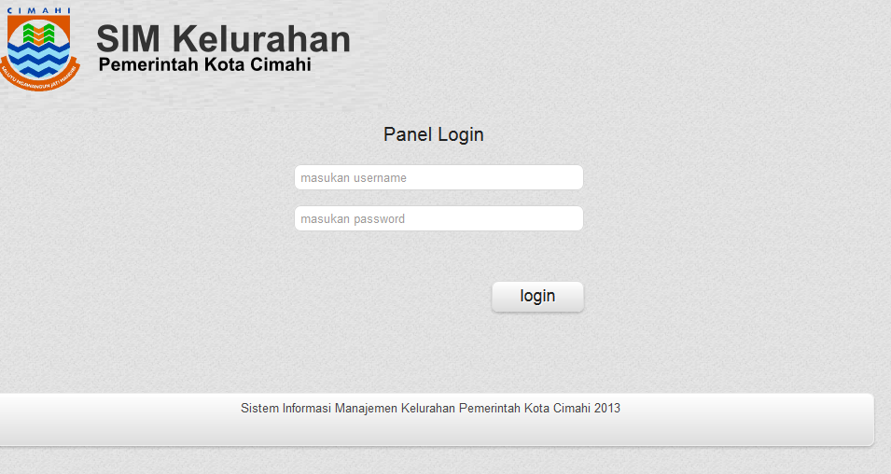
Gambar 4. 1. Form Login
Sebelum login, admin tidak bisa untuk mendapatkan hak akses untuk system ini, maka admin harus login terlebih dahulu dengan mengisikan usename beserta password.
- Tampilan Awal Modul

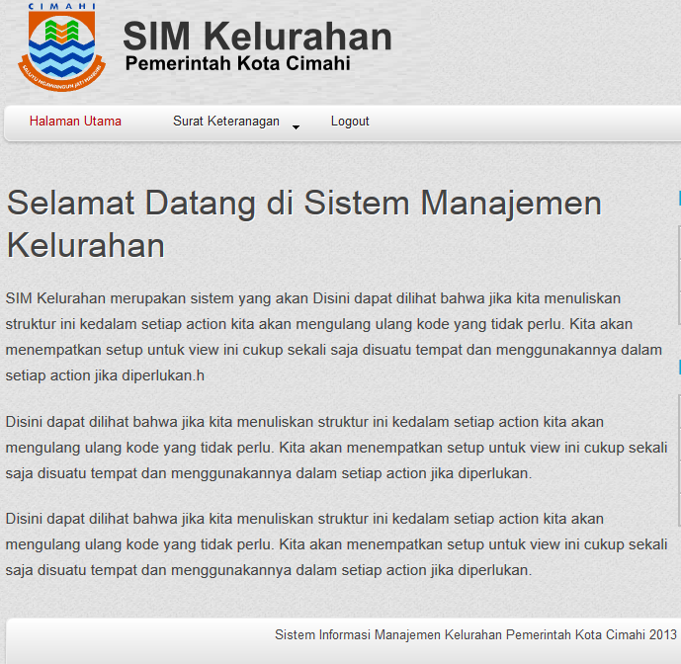
Gambar 4. 2. Tampilan Awal Modul Pengelolaan Surat Keterangan
Akan ditampilkan ketika pengguna memilih Surat Keterangan pada menu sidebar Content. Tampilan awal ini yang berisi menu-menu surat keterangan pemberdayaan,tantrib,ekonomi pembangunan dan pemerintahan.

- List Surat Keterangan
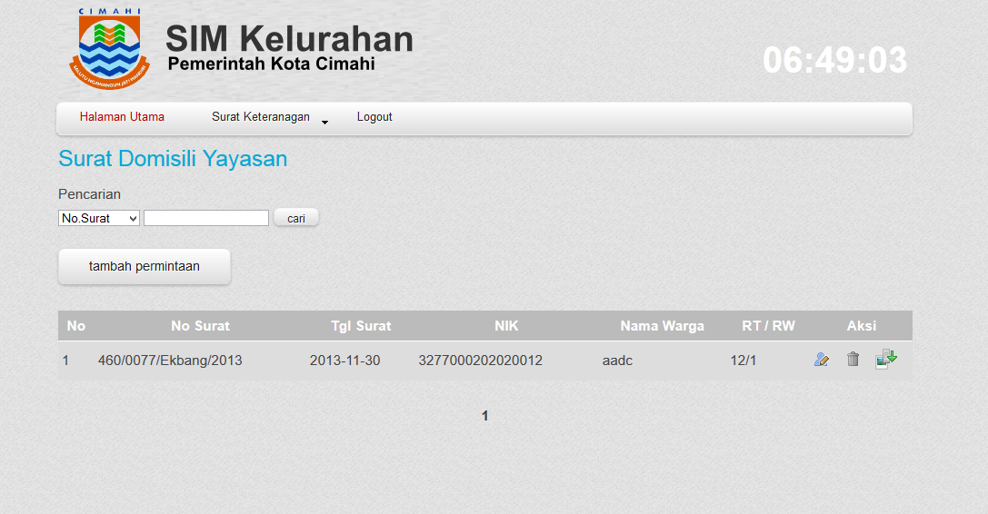
Gambar 4. 3. List Surat keterangan
Di menu list surat keterangan, ditampilkan semua data surat permintaan beserta form cari surat keterangan berdasarakan nomor surat dan NIK.

- Detil Surat Keterangan
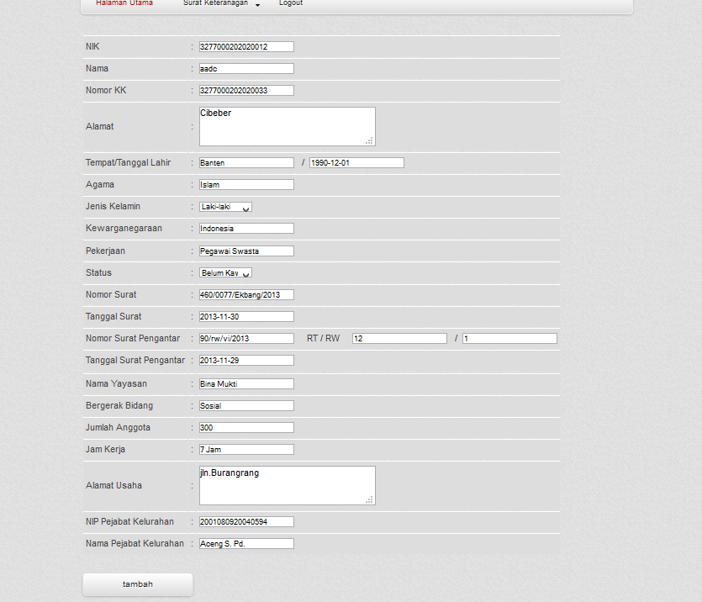
Gambar 4. 4. Detil Surat Keterangan
Ditampilkan setelah menekan tombol lihat/edit pada salah satu baris pada list surat keterangan. Detil surat keterangan menampilkan data lengkap dari surat keterangan yang dibutuhkan beserta data-data detail keperluan dari surat keterangan tersebut.

- Tambah Permintaan Surat Keterangan

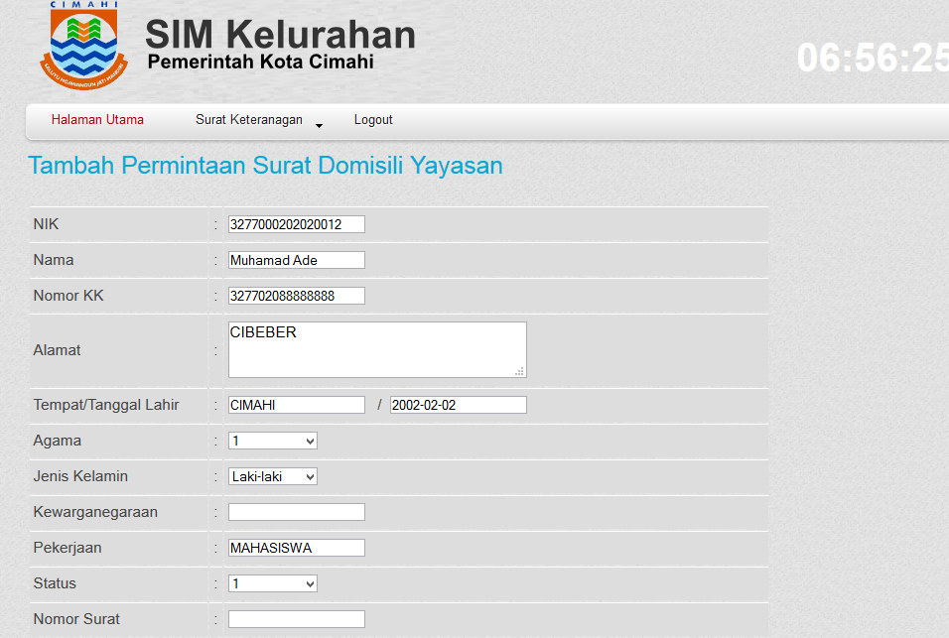
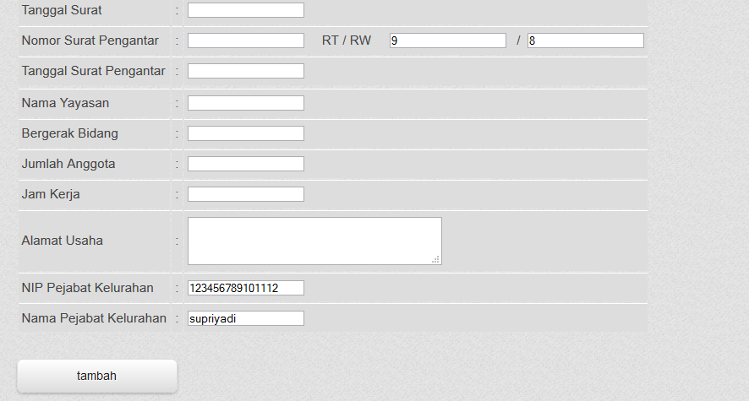
Gambar 4. 5. Form Tambah Permintaan Surat Keterangan
Digunakan untuk menambahkan data surat permintaan keteranagn baru, klik link tambah pada list data surat keterangan, maka akan tampil form seperti pada gambar di atas.

- Tambah Penduduk
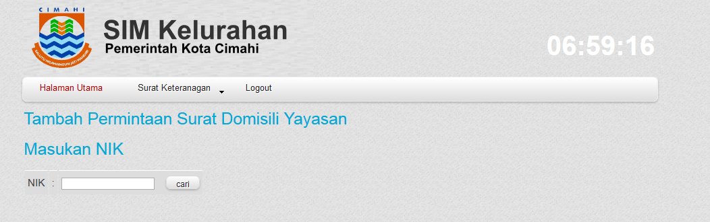
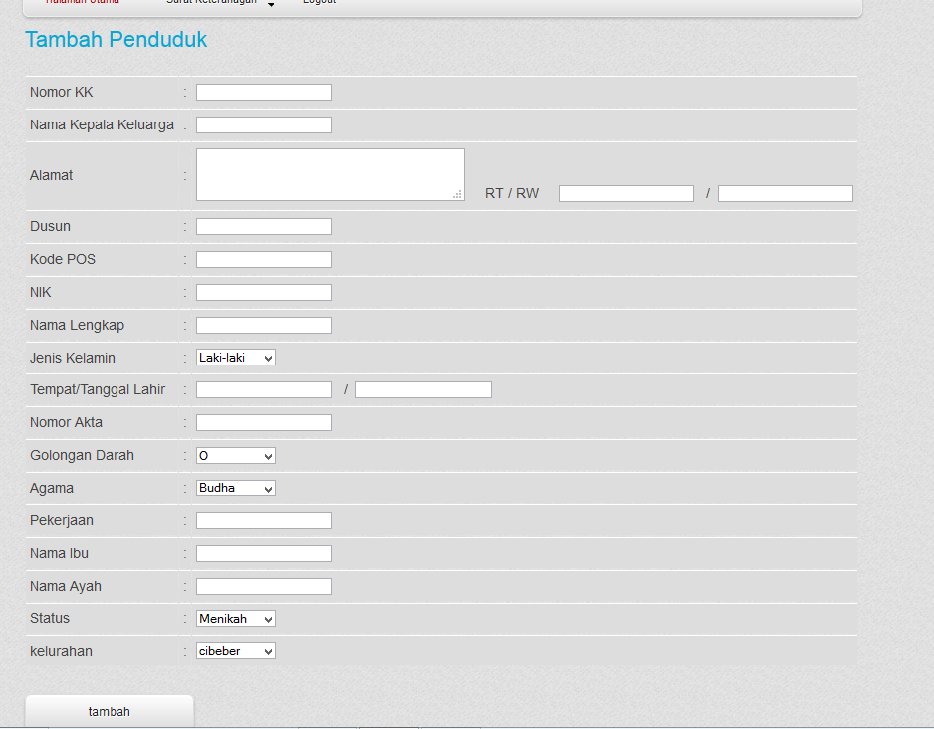
Gambar 4. 6. Form Tambah Penduduk
Digunakan untuk menambah penerimaan surat keterangan. Bila ingin menambah surat keterangan baru dapat melakukan cek untuk memasukan data surat permimntaan keterangan, jika tidak ada NIK penduduk dapat dicari pada tombol cari, jika belum terdaftar NIK penduduk dapat melakkan pendaftaran.

- Laporan Surat
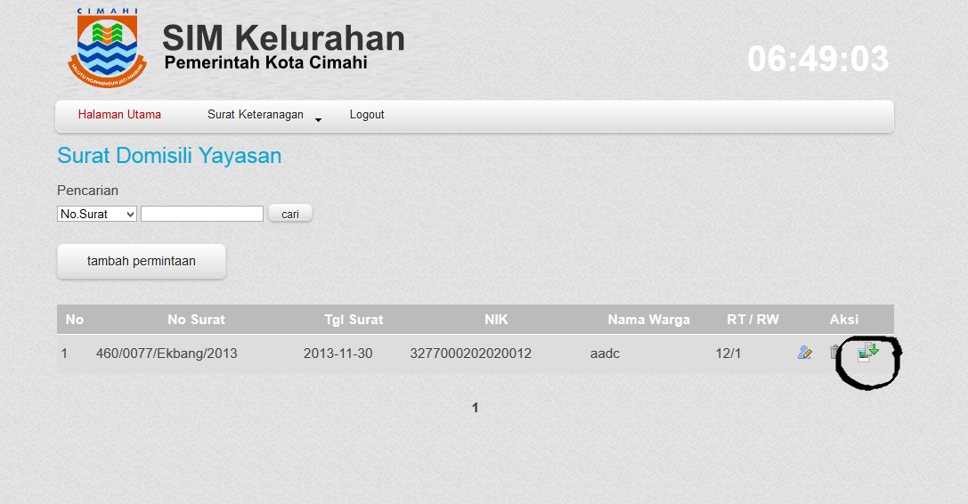
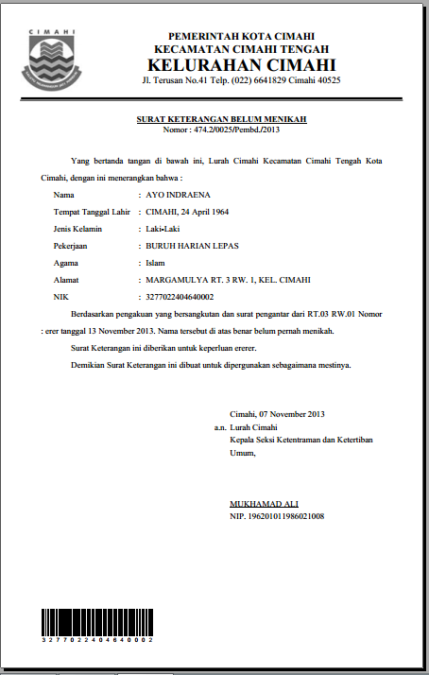
Gambar 4. 7. Statistik Surat

Menampilkan laporan surat keterangan permintaan jika gambar yang dilingkari di tekan pada bagian aksi surat permintaan keteragan.
- List Pengguna
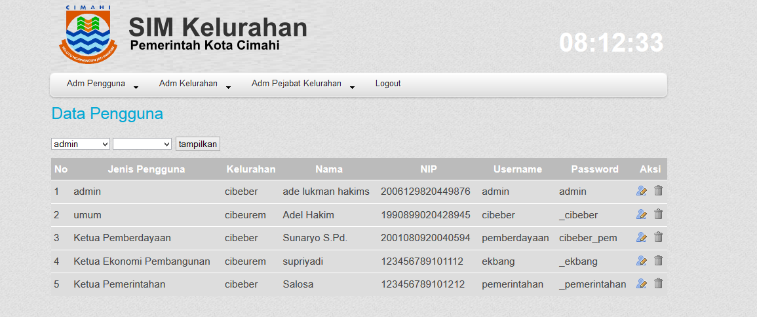
Gambar 4. 8. List Pengguna
Form ini berfungsi untuk melihat data pengguna, apabila terdapat kesalahan bisa mengklik ubah dan hapus untuk menghapus record pengguna.
- List Pejabat Kelurahan
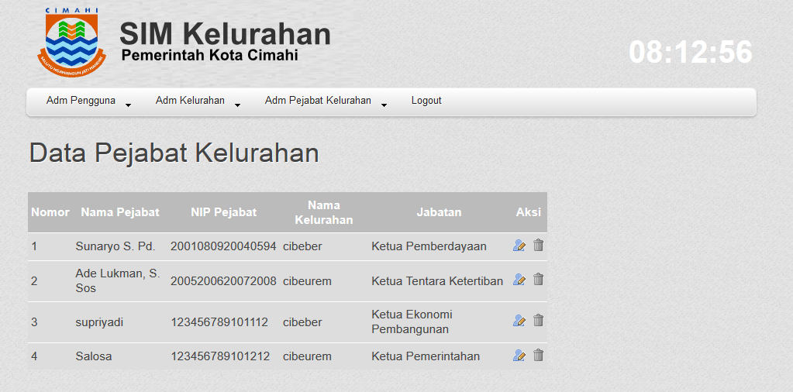
Gambar 4. 9. List Pejabat Kelurahan
Form ini berfungsi untuk menampilkan list data pejabat kelurahan, apabila terdapat kesalahan bisa mengklik ubah dan hapus untuk menghapus record pejabat kelurahan.

- Tambah Pengguna
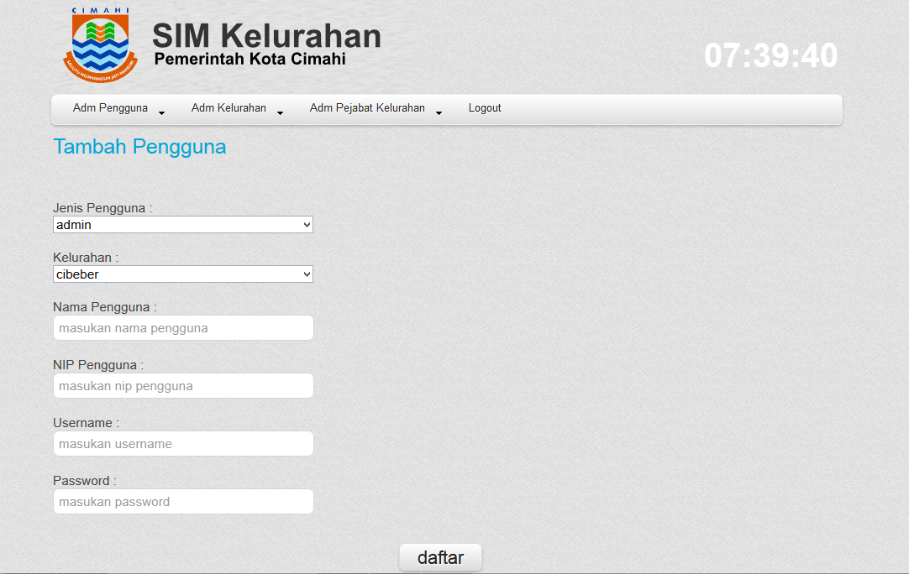
Gambar 4. 10. Tambah Pengguna
Form ini berfungsi untuk menambah pengguna, untuk mengisikan jenis pengguna bisa memilih pilihan yang ada di pilihan jenis pengguna beserta kelurahan dan memasukan nama,NIP,username,dan password.

- Tambah Data Pejabat Kelurahan
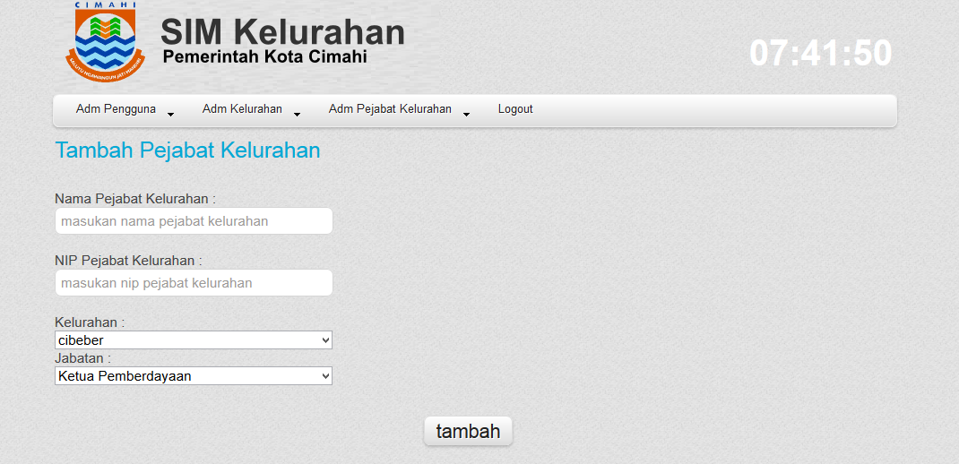
Gambar 4. 11. Tambah Data Pejabat Kelurahan
Form diatas berfungsi untuk mengisikan data-data pejabat kelurahan sesuai dengan jabatan dan kelurahan sesuai dengan penugasannya.
- Tampilan Website SIM KELURAHAN

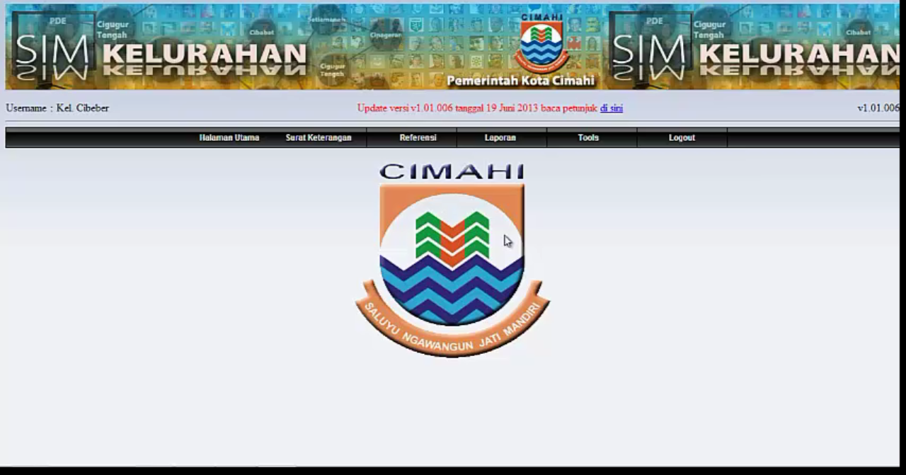
Gambar 4. 12. Tampilan Awal Website SIMKEL Kota Cimahi

  - Pengujian
    - Rencana Pengujian
Setelah melakukan analisis, desain, dan implementasi maka Sistem Manajemen Kelurahan diuji melalui serangkaian tes menggunakan metode black box.
Tabel 4.2 Rencana Pengujian
No | Bentuk Pengujian | Metode | Data Uji yang digunakan | Tujuan
1. | Pengujian hasil query | Black Box | Setiap view | Menguji ketepatan hasil query
2. | Pengujian unit program | Black Box | Data dummy yang menginterprestasikan data sebenarnya. | Menguji kebenaran fungsional unit program

    - Pelaksanaan Pengujian
Pelaksanaan pengujian ini menggunakan metode black box. Tabel 4.3 menjelaskan pelaksanaan pengujian pada Sistem Manajemen Kelurahan.

Tabel 4.3 Pengujian Sistem Menggunakan Metode Black Box
No | Item Uji | Pengujian | Hasil uji | Hasil yang diharapkan | Hasil
1. | Login | 1. Memasukan username dan password benar  2. Memasukan username dan password dengan salah  3. Memasukan username atau password salah | 1. Masuk ke dalam sistem dan menampilkan halaman utama  2. Tampil konfirmasi login gagal  3. Tampil konfirmasi login gagal | 1. Masuk ke dalam sistem dan menampilkan halaman utama  2. Tampil konfirmasi login gagal  3. Tampil konfirmasi login gagal | 1. OK  2. OK  3. OK
No | Item Uji | Pengujian | Hasil uji | Hasil yang diharapkan | Hasil
2. | Cari Surat | - Memasukan nomor surat atau NIK benar  - Memasukan nomor surat atau NIK salah | - Menampilkan data sesuai dengan masukan  - Menampilkan konfirmasi masukan tidak ditemukan | - Menampilkan data sesuai dengan masukan  - Menampilkan konfirmasi masukan tidak ditemukan | 1. OK  2. OK
3. | Tambah Surat | Memasukan data surat baru | Dialihkan ke halaman menu kegiatan, data kegiatan baru telah tersimpan, dan menampilkan data baru berhasil tersimpan | Dialihkan ke halaman menu kegiatan, data kegiatan baru telah tersimpan, dan menampilkan data baru berhasil tersimpan | OK
4. | Ubah Surat | Mengubah data surat | Dialihkan ke halaman ubah kegiatan | Dialihkan ke halaman ubah kegiatan | OK
5. | Tambah Penduduk | - Memasukan data penerima bantuan baru yang belum ada pada daftar penerima  - Memasukan data penduduk bantuan baru yang sudah ada pada daftar penduduk | - Dialihkan ke menu penduduk, data penduduk berhasil ditambahkan  - Menampilkan konfirmasi data penduudk sudah ada | - Dialihkan ke menu penduduk, data penduduk berhasil ditambahkan  - Menampilkan konfirmasi data penduduk sudah ada | 1. OK  2. OK
No | Item Uji | Pengujian | Hasil uji | Hasil yang diharapkan | Hasil
6. | Ubah Penduduk | Mengubah data penduduk | Dialihkan ke halaman ubah penduduk | Dialihkan ke halaman ubah penduduk | OK
7. | Cari Penduduk | - Memasukan nama atau NIK benar  - Memasukan nama atau NIK salah | - Menampilkan data sesuai dengan masukan  - Menampilkan konfirmasi masukan tidak ditemukan | - Menampilkan data sesuai dengan masukan  - Menampilkan konfirmasi masukan tidak ditemukan | 1. OK  2. OK

BAB V

PENUTUP

Kesimpulan
- Sistem kelurahan dapat menjadi alternatif yang sangat efektif dalam membuat dan mengurus surat-surat keperluan dan kebutuhan masyarakat guna mempercepat birokrasi dan perizinan kepada instansi yang terkait dengan kebutuhan perminataan keterangan yang dibutuhkan. Prosedur dan pengadaan yang ada di dalam sistem ini memberikan hasil yang efektif dan efisien dibandingkan sistem lama yang dilakukan secara manual, seperti menulis ulang data-data surat dari identitas penduduk sampai surat keterangan yang diminta.
- Dengan sistem ini, informasi surat-surat keterangan yang ada sudah bisa diproses ulang untuk semua kebutuhan dengan lebih cepat. Jadi dengan pemanfaatan sistem ini, pendistribusian dapat dilakukan dengan cepat, efektif dan efisien serta pelaporan surat dapat dilakukan dengan cepat tanpa menunggu lama.
- Di dalam sistem yang di bangun masih terdapat beberapa kekurangan dalam sistem menajemen kelurahan diantaranya adalah:
- Nomor surat yang belum dilakukan secara otomatis sehingga kemungkinan duplikasi nomor surat dapat terjadi.
- Belum ada laporan mengenai masalah jumlah surat yang diproses tiap bagian di ekonomi pembangunan dan pemerintahan.

Saran
Untuk memenuhi sistem yang bagus, seharusnya sistem manajemen kelurahan menggunakan sistem nomor surat secara otomatis sehingga bisa mengurangi resiko terjadinya duplikasi nomor surat dan mengeluarkan laporan jumlah surat yang diproses di tiap bagian-bagiannya sehingga memudahkan ketua kelurahan untuk melaporkan surat yang diproses di kelurahannya untuk di jadikan laporan ke pimpinan.

DAFTAR PUSTAKA

Fathansyah. 2007. Basis Data, Informatika, Bandung.
Wahyudin, Asep. 2006. Handout Mata Kuliah Rekayasa Perangkat Lunak Sub Sap Data Dictionary dan Process Specification.
Wahyudin, Asep. 2006. Suplemen Handout Mata Kuliah Rekayasa Perangkat Lunak.
Allen, Rob. 2007. Tutorial Awal Memakai Zend Framework.
Riza Fauzi Rahman. Sistem Pengelolaan Surat Berbasis Web Pada Badan Amil Surat Daerah Kota Cimahi. Ilmu Komputer FPMIPA UPI, 2011.
Permana, Ndika. 2012. Pengertian Sistem Informasi [internet]. [diunduh 2013 Okt 01]. Tersedia pada: http://npermana.mhs.uksw.edu/2012/11/pengertian-sistem-informasi.html
http://eclipse.org/birt/phoenix/ [internet] [diakses 2013 Des 20]
http://id.wikipedia.org/wiki/Eclipse_(perangkat_lunak) [internet] [diakses 2013 Des 20]

